PENGARUH VIRAL MARKETING DAN HEDONIC SHOPPING TERHADAP IMPULSIF BUYING PADA PENGGUNA SHOPEE DI KOTA METRO

Suharto¹, Durotun Nasikah², Mahmud Arifudin³
Fakultas Ekonomi dan Bisnis, Universitas Muhammadiyah Metro^{1,2}
Program Pascasarjana, Universitas Muhammadiyah Metro³
Email: hartoumm@gmail.com, durotunnasika82@gmail.com, mahmudarifudin9@gmail.com

ABSTRAK

Pada era teknologi yang semakin pesat saat ini memberikan dampak positif dan dampak negatif. Dampak positif yang dapat dirasakan yaitu dengan perkembangan tekonologi untuk mendapat informasi yang dibutuhkan akan semakin mudah dan semakin cepat. Penggunaan internet yang tinggi dapat mengakibatkan konsumen melakukan pembelian secara tiba-tiba hanya dengan melihat konten video suatu produk yang disebar diberbagai macam media sosial. Jenis penelitian yang digunakan yaitu menggunakan pendekatan kuantitatif dan teknik pengumpulan data menggunakan kuesinoner dan observasi. Populasi dalam penelitian ini adalah pengguna platform shopee di Kota Metro dan diambil sampel secara accidental sampling sebanyak 120 responden. Analisis data menggunakan Structural Equation Modeling (SEM) dengan bantuan SPSS 21 dan Lisrel. Hasil penelitian menunjukkan bahwa viral marketing berpengaruh langsung positif terhadap hedonic shopping, viral marketing berpengaruh langsung positif terhadap impulsive shopping, hedonic shopping berpengaruh langsung positif terhadap impulsif shopping.

Kata kunci: viral marketing, hedonic shopping, impulsif buying.

ABSTRACT

In this era of increasingly rapid technology, it has both positive and negative impacts. The positive impact that can be felt is that with technological developments it will be easier and faster to get the information needed. High internet usage can cause consumers to make purchases suddenly just by looking at the video content of a product that is spread on various social media. The type of research used is using a quantitative approach and data collection techniques using questionnaires and observation. The population in this study were users of the Shopee platform in Metro City and 120 respondents were taken as a sample by accidental sampling. Data analysis used Structural Equation Modeling (SEM) with the help of SPSS 21 and Lisrel. The results of the study show that viral marketing has a direct positive effect on hedonic shopping, viral marketing has a direct positive effect on impulsive shopping, hedonic shopping has a direct positive effect on impulsive shopping

Kata kunci: viral marketing, hedonic shopping, impulsif buying.

- PENDAHULUAN
Pada era teknologi yang semakin pesat saat ini memberikan dampak positif dan dampak negatif. Dampak positif yang dapat dirasakan yaitu dengan perkembangan tekonologi untuk mendapat informasi yang dibutuhkan akan semakin mudah dan semakin cepat.
Dikutip dari bps.go.id (2022) dari hasil pendataan survei Susenas 2021, dari seluruh jumlah penduduk Indonesia terdapat 62,10% telah mengakses internet. Tingginya penggunaan internet ini mencerminkan iklim keterbukaan informasi dan penerimaan masyarakat terhadap perkembangan teknologi dan perubahan menuju masyarakat informasi.
Tingginya pengguna internet atau pengguna media sosial di Indonesia dapat dimanfaatkan oleh sektor bisnis. Proses pemasaran yang menggunakan teknologi internet biasa juga disebut dengan e-marketing. E-marketing adalah sebuah teknik pemasaran berbasis web dan internet digunakan untuk mencapai sasaran dan mendukung konsep pemasaran yang modern (Rosmalasari, dkk 2020). Penggunaan internet yang tinggi dapat mengakibatkan konsumen melakukan pembelian secara tiba-tiba hanya dengan melihat konten video suatu produk yang disebar diberbagai macam media sosial. Perilaku konsumen ini biasanya disebut dengan istilah impulse buying. Menurut Rahadhini et al (2020) impulse buying adalah pembelian yang dilakukan secara tiba-tiba dan mendesak ketika kecepatan dalam mengambil keputusan menghalangi pencarian orang lain pilihan alternatif. Salah satu factor yang mempengaruhi impulse buying yaitu viral marketing. Menurut Aghdaie (2012: 80) Viral marketing mengacu pada semua informasi komunikasi yang terkait dengan penggunaan atau karakteristik barang dan jasa tertentu atau penjualnya yang ditujukan konsumen secara luas melalui teknologi berbasis internet. Menurut Furqon (2020) dalam penelitiannya menjelaskan bahwa penerapan strategi viral marketing melalui media sosial membantu pengambilan keputusan konsumen. Berbeda dengan penelitian sebelumnya penelitian ini menggunakan argument bahwa sikap hedonis yang melekat pada konsumen juga dapat menciptakan perilaku pembelian secara tiba-tiba (impulse buying). Hal ini diungkapkan dalam penelitian yang dilakukan oleh Widagdo & Roz (2021) menjelaskan bahwa perilaku hedonis konsumen berpengaruh signifikan terhadap pembelian secara tiba-tiba. Hal ini berarti bahwa perilaku hedonis cenderung membuat konsumen melakukan pembelian secara tidak terencana atau mendadak.
Hedonic shopping menurut Fauzi, dkk (2019) merupakan perilaku yang berhubungan dengan panca indera, khayalan dan emosi yang menjadikan kebahagiaan dan kenikmatan materi yang dapat mendorong konsumen melakukan kegiatan pembelian sebagai tujuan utama hidup.
Kontribusi penelitian berkaitan dengan framework adalah karena penelitian terdahulu banyak membahas bagaimana mengkaji penetapan teknik pemasaran dengan mendorong konsumen mendiskusikan suatu produk secara online dan menghubungkannya dengan perilaku konsumen dalam memutuskan untuk membeli suatu produk. Sehingga pengukurannya hanya melihat faktor-faktor yang mempengaruhi keputusan pembelian (Sholichin & Wisnalmawati 2021).
Berbeda dengan penelitian-penelitian sebelumnya peneliti tertarik untuk meneliti mengenai viral marketing dan hedonic shopping terhadap impulsif buying karena yang terjadi di masyarakat umum yaitu konsumen akan membeli suatu produk secara spontan ketika produk tersebut tengah ramai diperbincangkan saat itu oleh masyarakat. Tetapi ketika masyarakat sudah merasa bosan dengan produk tersebut maka konsumen tidak akan lagi membeli produk tersebut secara spontan.
Pada dasarnya viral marketing merupakan strategi pemasaran yang saat ini sedang berkembang. Dimana ketika suatu perusahaan membuat konten tentang produk atau barangnya pada media sosial, lalu banyak konsumen menyukai dengan konten tersebut dan mendiskusikan produk tersebut. Viral marketing dapat mempromosikan penyebaran pesan pemasaran secara eksponensial segmen ceruk pada skala yang tak tertandingi oleh pemasaran tradisional bahkan jutaan dolar kampanye (Rollins et al 2014: 2). Viral marketing dapat diartikan sebagai taktik menciptakan suatu proses di mana orang yang berminat dapat saling memasarkan (Miller & Lammas 2010: 3).
Hedonic shopping merupakan nilai bahagia yang mucul dari diri seseorang karena berbelanja dapat menghilangkan rasa lelah dari berbagai aktivitas sehari-hari. Perilaku ini memberikan perasaan yang kuat dan pengalaman bagi konsumen berupa kesenangan dan kegembiraan sehingga terbentuk nilai hedonik (Paramitha dkk 2022). Perilaku hedonik biasanya terjadi ketika seseorang merasa bosan sehingga ia akan mencari kesenangan berupa berbelanja.
Andani & Wahyono (2018) mengatakan bahwa mereka yang memiliki banyak kebutuhan dan keinginan yang dapat dipuaskan dengan berbelanja, kebutuhan mereka seperti kebutuhan sosial interaksi saat berbelanja, kebutuhan baru hal-hal dan kebutuhan untuk bersenang-senang disebut sebagai motif hedonis.
Pembelian secara impulsif merupakan pembelian yang dilakukan secara tiba-tiba. Menurut Paramitha dkk (2022) Pembelian impulsif dapat diartikan sebagai perilaku pembelian yang tidak direncanakan dan tanpa pertimbangan sebelumnya dan mengutamakan emosional daripada rasionalitas untuk membeli suatu produk atau barang. Perilaku ini biasanya terjadi karena penjual memberikan penawaran yang sangat menarik sehingga konsumen akan tertarik untuk membeli produk saat itu juga.
Menurut Ahmed et al (2020) pembelian impulsif adalah perilaku yang mendorong konsumen untuk melakukan keputusan membeli sesuatu yang tidak tergantung pada proses pemikiran yang mendalam.

- METODE PENELITIAN
Penelitian ini menggunakan pendekatan kuantitatif, dengan rancangan deskriptif, jadi penelitian ini menggunakan rancangan penelitian deskriptif kuantitatif. Populasi dalam penelitian ini adalah pengguna platform shopee di Kota Metro. Sampel yang dijadikan responden dalam penelitian ini adalah pengguna platform shopee di Kota Metro. Menurut Setyo (2017:759) bahwa apabila ukuran sampel terlalu besar, maka metode menjadi sangat sensitif sehingga sulit untuk mendapatkan ukuran-ukuran yang baik. Sehingga disarankan bahwa ukuran sampel minimum adalah 5-10 observasi untuk setiap parameter yang diestimasi. Pada penelitian ini jumlah sampel sebanyak 120 orang yang berasal dari pengguna platform shopee di Kota Metro. Pada penelitian ini pengujian menggunakan pengujian persyaratan instrument yang terdiri dari uji validitas dan uji reliabilitas serta uji persyaratan analisis menggunakan uji normalitas dan uji homogenitas. Uji hipotesis menggunakan Structural Equation Modeling (SEM) dengan aplikasi LISREL.

- HASIL DAN PEMBAHASAN
Pengujian Persyaratan Analisis
Uji Normalitas
Uji normalitas data memiliki tujuan untuk mengetahui sebaran data berdistribusi normal atau berdistribusi tidak normal.

Tabel 1 Hasil Uji Normalitas
Variabel | Nilai α | Nilai Sig. | Kesimpulam
ξ₁ | 0,05 | 0,108 | Normal
η₁ | 0,05 | 0,102 | Normal
η₂ | 0,05 | 0,128 | Normal

Uji Homogenitas
Uji homogenitas memiliki tujuan untuk mengetahui variansi beberapa data yang diuji dari populasi yang memiliki variansi yang sama atau tidak, variansinya homogen atau heterogen.

Tabel 2 Hasil Uji Homogenitas
Variabel | Nilai α | Nilai Sig. | Kesimpulam
η₁ atas ξ₁ | 0,05 | 0,082 | Homogen
η₂ atas ξ₁ | 0,05 | 0,000 | Tidak Homogen
η₂ atas η₁ | 0,05 | 0,435 | Homogen

Uji Linieritas dan Regresi
Uji linieritas dan regresi memiliki tujuan untuk mengetahui hubungan antara variabel, dengan persyaratan bahwa setiap variabel membentuk garis linier dan regresi yang signifikan atau tidak.

Tabel 3 Hasil Uji Linieritas dan Regresi
Variabel | Sig. Regresi |  | Signifikansi regresi | Lin. Regresi |  | Linieritas regresi
Variabel | f_{hitung} | f_{tabel} | Signifikansi regresi | t_{hitung} | t_{tabel} | Linieritas regresi
η₁ atas ξ₁ | 1,76 | 3,08 | Signifikan | 7,18 | 1,65 | Linier
η₂ atas ξ₁ | 1,95 | 3,08 | Signifikan | 6,10 | 1,65 | Linier
η₂ atas η₁ | 1,66 | 3,08 | Signifikan | 2,81 | 1,65 | Linier

Uji Contrruct Reliability dan Variance Extracted (ξ₁)
Pengujian variabel manifes dilakukan untuk menentukan kemampuan konstruk untuk mengukur variabel laten eksogen (ξ₁).

Tabel 4 Perhitungan Contruct Reliability dan Variance Extracted (ξ₁)
Indikator | Std Loading | std loading² | Error | CR | VE
X1 | 0,86 | 0,74 | 0,27 | 0,65 | 0,88
X2 | 0,83 | 0,69 | 0,31 | 0,65 | 0,88
X3 | 0,78 | 0,61 | 0,39 | 0,65 | 0,88
X4 | 0,75 | 0,56 | 0,44 | 0,65 | 0,88
Jlh | 3,22 | 2,60 | 1,41 | 0,65 | 0,88

Berdasarkan hasil perhitungan pada tabel di atas, terlihat bahwa nilai konstruk viral marketing adalah 0,65 lebih kecil dari 0,70 (CR < 0,70) dan nilai rata-rata diekstraksi varians adalah 0,88 lebih besar dari 0,50 (VE > 0,50) ini berarti bahwa lima variabel manifes miliki konsistensi dalam mengukur variabel ξ₁.

Uji Contrruct Reliability dan Variance Extracted (η₁)
Pengujian variabel manifes dilakukan untuk menentukan kemampuan konstruk untuk mengukur variabel laten endogen (η₁).

Tabel 5 Perhitungan Contruct Reliability dan Variance Extracted (η₁)
Indikator | Std Loading | std loading² | Error | CR | VE
Y1 | 0,83 | 0,69 | 0,31 | 0,63 | 0,87
Y2 | 0,82 | 0,67 | 0,33 | 0,63 | 0,87
Y3 | 0,79 | 0,62 | 0,37 | 0,63 | 0,87
Y4 | 0,73 | 0,53 | 0,47 | 0,63 | 0,87
Jlh | 3,17 | 2,52 | 1,48 | 0,63 | 0,87

Berdasarkan pada hasil pengujian pada tabel di atas, terlihat bahwa nilai konstruk hedonic shopping adalah 0,63 lebih kecil dari 0,70 (CR < 0,70) dan nilai rata-rata diekstraksi varians adalah 0,87 lebih besar dari 0,50 (VE > 0,50) ini berarti bahwa lima variabel manifes miliki konsistensi dalam mengukur variabel η₁.

Uji Contrruct Reliability dan Variance Extracted (η₂)
Pengujian variabel manifes dilakukan untuk menentukan kemampuan konstruk untuk mengukur variabel laten endogen (η₂).

Tabel 6 Perhitungan Contruct Reliability dan Variance Extracted (η₂)
Indikator | Std Loading | std loading² | Error | CR | VE
Y5 | 0,77 | 0,59 | 0,40 | 0,60 | 0,85
Y6 | 0,87 | 0,76 | 0,23 | 0,60 | 0,85
Y7 | 0,84 | 0,71 | 0,29 | 0,60 | 0,85
Y8 | 0,56 | 0,31 | 0,69 | 0,60 | 0,85
Jlh | 3,04 | 2,37 | 1,61 | 0,60 | 0,85

Berdasarkan pada hasil pengujian pada tabel di atas, terlihat bahwa nilai konstruk impulsive buying adalah 0,60 lebih kecil dari 0,70 (CR < 0,70) dan nilai rata-rata diekstraksi varians adalah 0,85 lebih besar dari 0,50 (VE > 0,50) ini berarti bahwa empat variabel manifes miliki konsistensi dalam mengukur variabel η₁.

Hasil Perhitungan Koefesien T-value
Setelah dilakukan pengujian analisis persyaratan, langkah selanjutnya adalah perhitungan dan pengujian setiap jalur Koefisien seperti yang disajikan dalam tabel berikut:

Tabel 7 Hasil Koefisien Jalur
No | Variabel | Koefesien Jalur (ξ₁ dan η) |  | Hasil | Kesimpulan
No | Variabel | SLF* | t_{value} | Hasil | Kesimpulan
1 | η₁ atas ξ₁ | 0,65 | 6,51 | H₀ ditolak | Signifikan
2 | η₂ atas ξ₁ | 0,32 | 2,82 | H₀ ditolak | Signifikan
3 | η₂ atas η₁ | 0,48 | 3,97 | H₀ ditolak | Signifikan

Koefisien Jalur Sub-Struktur 1
Model analisis koefisien jalur yang ditemukan, yaitu sub-struktur 1 dinyatakan dalam bentuk persamaan η₁ = γ₁₁ ξ₁ + ζ₁. Uji ini akan memberikan pengambilan keputusan untuk pengujian hipotesis 1.

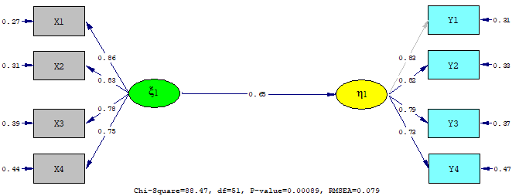
Gambar 1. Koefisien Jalur Sub-Struktur 1

Berdasarkan pada hasil pengujian sub-struktur 1, koefisien jalur diperoleh (γη₁ξ₁) sebesar 0,65 dan nilai t_{value} = 6,51 > t_{tabel} (0,05: 120) = 1,65, maka Ho ditolak dan koefisien jalur γη₁ξ₁ signifikan.

Koefisien Jalur Sub-Struktur 2
Model analisis koefisien jalur yang ditemukan, yaitu sub-struktur 1 dinyatakan dalam bentuk persamaan η₂ = γ₂₁ξ₁+ β₂₁η₁ + ζ₂. Uji ini akan memberikan pengambilan keputusan untuk pengujian hipotesis 2 dan 3.

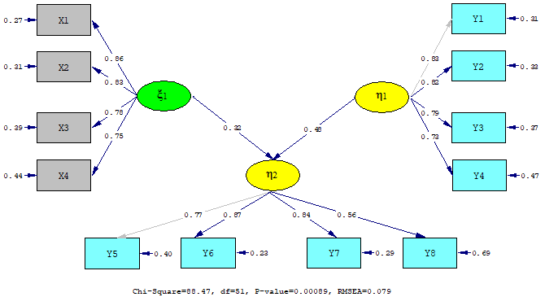
Gambar 2. Koefisien Jalur Sub-Struktur 2

Berdasarkan pada hasil pengujian sub-struktur 2, koefisien jalur diperoleh (γη₂ξ₁) sebesar 0,32 dan nilai t_{value} = 2,82 > t_{tabel} (0,05: 120) = 1,65, maka Ho ditolak dan koefisien jalur γη₂ξ₁ signifikan. Koefisien jalur (βη₂η₁) sebesar 0,48 dan nilai t_{value} = 3,97 > t_{tabel} (0,05: 120) = 1,65, maka Ho ditolak dan koefisien jalur βη₂η₁ signifikan.
Berdasarkan pada hasil perhitungan koefisien jalur dan nilai t_{value} untuk keperluan pengujian hipotesis, menunjukkan bahwa nilai standardized loading factor semua koefisien jalur lebih besar 0,05 dan t_{value} lebih besar 1,65, sehingga Ho ditolak dan tiga baris signifikan. Secara keseluruhan diagram standardized solution pada setiap variabel melalui hubungan struktural program linier yang diuraikan sebagai berikut:

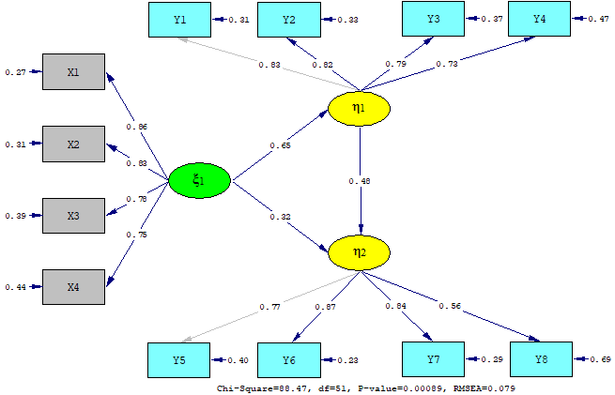
Gambar 3. Diagram Jalur Standardized Solution

Berdasarkan pada gambar 3, diagram jalur standardized solution, di samping pengaruh langsung, ada pengaruh total dan tidak langsung (inderect effect) antara variabel eksogen (ξ₁) dengan endogen variabel (η). Berdasarkan output hubungan struktural linear tentang standardized effect total menunjukkan bahwa: (1) nilai pengaruh (effect) ξ₁ ke η₁, dan η₁ ke η₂ sama dengan nilai efek langsung (direct effect) dari setiap variabel, karena tidak dimediasi oleh variabel lain (variabel intervening), (2) pengaruh tidak langsung (inderect effect) ξ₁ hingga η₂ hingga η₁ sebesar 0,65 x 0,32 = 0,208, karena variabel lain (variabel intervening) yaitu η₁ 0,48, sedangkan total efeknya adalah 0,208 + 0,48 = 0,256.

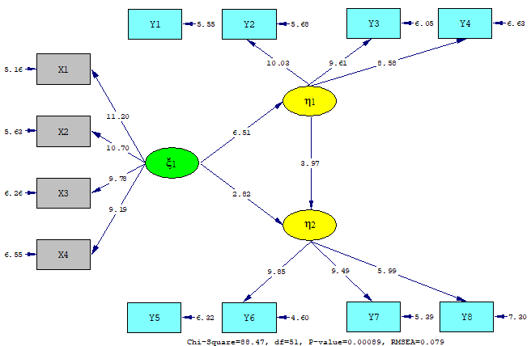
Gambar 4. Diagram Jalur T-value

Uji Kecocokan Keseluruhan Model
Berdasarkan pada hasil pengujian SEM dengan LISREL, hasil uji goodness of fit dalam Structural equation modelling (SEM) dapat dilihat pada tabel berikut:

Tabel 8 Rangkuman Hasil Uji Kecocokan Model (Goodness of Fit)
No | Indeks | Hasil | Nilai Yang Direkomendasikan | Kesimpulan
1 | Probabilitas X² | 0,00089 | <0,05 | Marginal Fit
2 | X²/df | 1,73 | <5 | Good fit
3 | RMSEA | 0,079 | <0,08 | Good fit
4 | AGFI | 0,83 | <0,90 | Marginal fit
5 | GFI | 0,89 | >0,90 | Marginal fit
6 | CFI | 0,98 | >0,90 | Good fit
7 | NFI | 0,95 | >0,90 | Good fit
8 | NNFI | 0,97 | >0,90 | Good fit
9 | IFI | 0,98 | >0,90 | Good fit
10 | RFI | 0,94 | ≥0,90 | Good fit
11 | ECVI | 1,20 | <5 | Good fit

Berdasarkan hasil dari output Lisrel, uji kecocokan keseluruhan model menggunakan uji χ2 (chi square) yang diperoleh dari nilai Weighted Least Squares chi-square 88,47 dengan p-value 0,00089 < 0,05 sehingga dapat disimpulkan bahwa hasil pengujian χ2 secara keseluruhan tidak cocok. Selain itu, perbandingan nilai χ2 dengan degree of fredom (χ2 / df) yaitu 88,47/51 = 1,73 < 0,05 sehingga dapat disimpulkan bahwa dengan mengendalikan kompleksitas model (yang diproksi dengan jumlah tekanan kebebasan), model sebenarnya memiliki kecocokan yang cukup baik.
Uji selanjutnya adalah RMSEA menunjukkan lebih kecil dari 0,08, sehingga dapat disimpulkan bahwa model memiliki kecocokan yang baik. Selanjutnya AGFI dan GFI yang menunjukkan hasil tes kurang dari 0,90, sehingga dapat disimpulkan bahwa model memiliki kecocokan yang kurang baik, sedangkan CFI, NFI, NNFI, IFI, RFI dan ECVI menunjukkan hasil uji lebih dari 0,90 sehingga dapat disimpulkan bahwa model memiliki kecocokan yang baik.

Pengaruh Langsung Positif Variabel Viral Marketing (ξ₁) Terhadap Variabel Hedonic Shopping (η₁)
Hipotesis 1 terdapat pengaruh langsung positif ξ₁ terhadap η₁. Hasil penelitian ini menunjukkan bahwa terdapat pengaruh langsung positif variabel ξ₁ terhadap variabel η₁ dengan nilai t_{value} > t_{tabel} yaitu 6,51 > 1,65, maka dapat disimpulkan bahwa hipotesis 1 diterima. Hal ini menunjukkan bahwa strategi pemasaran yang memanfaatkan media sosial sebagai sarana memasarkan produk serta menggunakan konten-konten video yang disukai banyak konsumen akan menimbulkan perilaku konsumen untuk membeli produk tersebut. Karena konsumen merasa jika membeli produk tersebut akan merasa senang dan bahagia.

Pengaruh Langsung Positif Variabel Viral Marketing (ξ₁) Terhadap Variabel Impulsif Buying (η₂)
Hipotesis 2 terdapat pengaruh langsung positif ξ₁ terhadap η₂. Hasil penelitian ini menunjukkan bahwa terdapat pengaruh langsung positif variabel ξ₁ terhadap variabel η₂ dengan nilai t_{value} > t_{tabel} yaitu 2,82 > 1,65, maka dapat disimpulkan bahwa hipotesis 2 diterima. Perusahaan dalam memasarkan produknya menyebarkan pesan pemasarannya dapat mendorong konsumen untuk mendiskusikan produk tersebut pada komentar di media sosial maka akan meningkatkan perilaku konsumen untuk membeli produk secara spontan tanpa proses pemikiran yang mendalam karena ketertarikan konsumen terhadap produk tersebut. Hasil penelitian ini sesuai dengan penelitian Wati, dkk (2022) yang berjudul pengaruh lingkungan teman sebaya, viral marketing, dan customer online review terhadap keputusan pembelian impulsif secara online di shopee (studi kasus mahasiswa Fakultas Ekonomi Dan Bisnis angkatan 2018 Universitas Islam Malang).

Pengaruh Langsung Positif Variabel Hedonic Shopping (η₁) Terhadap Variabel Impulsif Buying (η₂)
Hipotesis 3 terdapat pengaruh langsung positif η₁ terhadap η₂. Hasil penelitian ini menunjukkan bahwa terdapat pengaruh langsung positif variabel η₁ terhadap variabel η₂ dengan nilai t_{value} > t_{tabel} yaitu 3,97 > 1,65, maka maka dapat disimpulkan bahwa hipotesis 1 diterima. Perilaku konsumen dalam mencari kesenangan dari pengalaman berbelanja akan mendorong konsuemn untuk melakukan pembelian yang tidak terencana. Hasil penelitian ini sesuai dengan penelitian Nurlinda & Christina (2020) yang berjudul peran positive emotion sebagai mediator hedonic shopping dan shopping lifestyle terhadap impulse buying di lazada.

- KESIMPULAN DAN SARAN
Berdasarkan hasil penelitian dapat disimpulkan bahwa viral marketing berpengaruh langsung positif terhadap hedonic shopping. Hal ini menunjukkan bahwa strategi pemasaran yang memanfaatkan media sosial sebagai sarana memasarkan produk serta menggunakan konten-konten video yang disukai banyak konsumen akan menimbulkan perilaku konsumen untuk membeli produk tersebut. Karena konsumen merasa jika membeli produk tersebut akan merasa senang dan bahagia. Viral marketing berpengaruh langsung positif terhadap impulsif buying, artinya Perusahaan dalam memasarkan produknya menyebarkan pesan pemasarannya dapat mendorong konsumen untuk mendiskusikan produk tersebut pada komentar di media sosial maka akan meningkatkan perilaku konsumen untuk membeli produk secara spontan tanpa proses pemikiran yang mendalam karena ketertarikan konsumen terhadap produk tersebut. Hedonic shopping berpengaruh langsung positif terhadap impulsif buying, artinya perilaku konsumen dalam mencari kesenangan dari pengalaman berbelanja akan mendorong konsuemn untuk melakukan pembelian yang tidak terencana.

- DAFTAR PUSTAKA

Aghdaie, S. F. A., Sanayei, A., & Etebari, M. (2012). Evaluation of the consumers' trust effect on viral marketing acceptance based on the technology acceptance model. International Journal of Marketing Studies, 4(6), 79-94.
Ahmed, R. R., Streimikiene, D., Rolle, J. A., & Pham, A. D. (2020). The COVID-19 pandemic and the antecedants for the impulse buying behavior of US citizens. Journal of Competitiveness, 12(3), 5.
Andani, K., & Wahyono, W. (2018). Influence of Sales Promotion, Hedonic Shopping Motivation and Fashion Involvement Toward Impulse Buying through a Positive Emotion. Management Analysis Journal, 7(4), 448-457.
Miller, R., & Lammas, N. (2010). Social media and its implications for viral marketing. Asia Pacific Public Relations Journal, 11(1), 1-9.
Nurlinda, R. A., & Christina, D. (2020). Peran Positive Emotion Sebagai Mediator Hedonic Shopping Dan Shopping Lifestyle Terhadap Impulse Buying Di Lazada. Jurnal Riset Manajemen dan Bisnis (JRMB) Fakultas Ekonomi UNIAT, 5(1), 231-244.
Paramitha, N. P. I. N., Sulhaini, S., & Saufi, A. (2022). The Effect of Hedonic Shopping and Utilitarian Values on Impulse Buying Moderated by Gender on the Marketplace. International Journal of Multicultural and Multireligious Understanding, 9(2), 54-67.
Rahadhini, M. D., Wibowo, E., & Lukiyanto, K. (2020). The role of positive emotion in hedonic shopping value affecting consumers‟ impulse buying of fashion products. International Journal of Scientific and Technology Research, 9(2), 780-784.
Rollins, B., Anitsal, I., & Anitsal, M. M. (2014). Viral marketing: Techniques and implementation. Entrepreneurial Executive, 19(1), 1-17.
Rosmalasari, T. D., Lestari, M. A., Dewantoro, F., & Russel, E. (2020). Pengembangan E-Marketing Sebagai Sistem Informasi Layanan Pelanggan Pada Mega Florist Bandar Lampung. Journal of Social Sciences and Technology for Community Service (JSSTCS), 1(1), 27-32.
Setyo, Edwin Purnomo. (2017). Pengaruh Kualitas Produk dan Harga Terhadap Kepuasan Konsumen “Best Autoworks”. Jurnal Manajemen Dan Star-Up Bisnis. Vol 1. No 6. Hal 755-764.
Sholichin, A. S., & Wisnalmawati, W. (2021). The Effect Of Price, Transaction Security, Online Consumer Review, and Viral Marketing on Purchase Decision in E-Commerce Shopee. Jurnal REKOMEN (Riset Ekonomi Manajemen), 4(2), 121-132.
Wati, R. A., Basalamah, M. R., & Rahmawati, R. (2022). Pengaruh Lingkungan Teman Sebaya, Viral Marketing, Dan Customer Online Review Terhadap Keputusan Pembelian Impulsif Secara Online Di Shopee (Studi Kasus Mahasiswa Fakultas Ekonomi Dan Bisnis Angkatan 2018 Universitas Islam Malang). E-JRM: Elektronik Jurnal Riset Manajemen, 10(13).
Widagdo, B., & Roz, K. (2021). Hedonic shopping motivation and impulse buying: the effect of website quality on customer satisfaction. The Journal of Asian Finance, Economics, and Business, 8(1), 395-405.
www.bps.go.id

